Porovnanie metód východiskového riešenia dopravnej úlohy
Simulácia na 100 000 náhodných úlohách · október 2026

1. Cieľ
Cieľom bolo zistiť, ktorá z troch metód východiskového riešenia dopravnej úlohy z prednášky L5LZV 5-6 je najsprávnejšia (jej riešenie je najbližšie k optimu) a najefektívnejšia (najkratší čas a najmenej krokov metódy MODI do optima). Na porovnanie sa pridali aj tri nové, vymyslené metódy.

2. Porovnávané metódy
Metódy z prednášky:
- Metóda severozápadného rohu (SZR) – obsadzuje polia od ľavého horného rohu bez ohľadu na ceny.
- Indexová metóda (IM) – v každom kroku obsadí pole s najnižšou cenou spomedzi neškrtnutých riadkov a stĺpcov.
- Vogelova aproximačná metóda (VAM) – počíta diferencie dvoch najnižších cien v riadkoch a stĺpcoch a obsadzuje lacné pole v rade s najväčšou diferenciou.
Nové (vymyslené) metódy:
- Metóda juhovýchodného rohu (JVR) – ako SZR, ale začína v pravom dolnom rohu.
- Metóda dvojitej diferencie (MDD) – pole dostane diferenciu riadku, ak je v ňom najlacnejšie, plus diferenciu stĺpca, ak je najlacnejšie v stĺpci; obsadí sa pole s najväčším súčtom.
- Predvídavá metóda (PVM) – v každom kroku vyskúša 3 najlepšie polia podľa MDD, zvyšok úlohy dopočíta VAM a obsadí pole s najnižšou celkovou cenou.
Z každého východiskového riešenia sa metódou MODI (test optimality cez potenciály u_i, v_j a Dantzigov obvod) pokračovalo až do optima. Nevyrovnané úlohy sa vyrovnali fiktívnym dodávateľom alebo odberateľom s nulovými cenami a pri degenerácii sa dopĺňali nulové bázické polia, aby mala báza vždy m + n − 1 polí. Správnosť implementácie sa overila na príkladoch z prednášky a porovnaním optima s riešičom scipy.

3. Simulácia
Vygenerovalo sa 100 000 náhodných úloh (pevný seed 20261025, každú úlohu možno zopakovať podľa jej čísla). Všetkých šesť metód riešilo tú istú úlohu, takže porovnanie je párové.
- počet dodávateľov m aj odberateľov n náhodne od 3 do 20 (nezávisle),
- jednotkové ceny c_ij: polovica úloh z rozsahu 1–20, polovica z rozsahu 1–100,
- 50 % úloh vyrovnaných, 25 % s prebytkom ponuky, 25 % s prebytkom dopytu (prebytok 5–30 % objemu),
- kapacity a požiadavky celé čísla, základ 10–100.
Odchýlka od optima = (z − z*) / z* · 100 %, kde z je hodnota účelovej funkcie východiskového riešenia a z* optimum. Beh so všetkými šiestimi metódami trval asi 10 minút na 16 jadrách, bez chýb (najviac času zaberie PVM).

4. Výsledky
Správnosť. Z metód z prednášky dáva najlepšie východiskové riešenie VAM: v priemere je len o 15 % drahšie než optimum, kým IM o 37 % a SZR o 217 %. Nová metóda MDD je takmer rovnako dobrá ako VAM (15,4 %) a predvídavá metóda PVM je asi dvakrát lepšia (7,8 %) – optimum trafí hneď v 12 % úloh a v 94 % úloh dá najlepšie riešenie zo všetkých. JVR dala vo všetkých úlohách presne ten istý plán ako SZR. Rozdiely sú štatisticky významné (Wilcoxonov test, p < 10⁻³⁰⁰ pre VAM vs IM aj PVM vs VAM).
metóda | trafila optimum | priemerná odchýlka | medián odchýlky | najlepšia v úlohe
SZR | 0,03 % | 216,9 % | 197,3 % | 0,05 %
IM | 0,88 % | 36,8 % | 30,8 % | 3,3 %
VAM | 6,00 % | 15,3 % | 11,2 % | 16,8 %
JVR (nová) | 0,03 % | 216,9 % | 197,3 % | 0,05 %
MDD (nová) | 4,78 % | 15,4 % | 11,5 % | 15,1 %
PVM (nová) | 12,31 % | 7,8 % | 5,0 % | 94,5 %
Tabuľka 1: Správnosť východiskového riešenia (100 000 úloh; najlepšia v úlohe = najlacnejšie riešenie zo všetkých šiestich, pri remíze spoločné)
Efektívnosť. Z riešenia VAM treba v priemere len 6,4 kroku MODI do optima (IM 10,1, SZR 26,6), po PVM len 5,0. V celkovom čase (metóda + MODI) je mierne najrýchlejšia IM: samotný výpočet VAM s diferenciami trvá dlhšie, než koľko ušetrí na MODI. Rozdiel je malý (asi 6 %) a pri najväčších úlohách sa časy IM a VAM vyrovnajú. MDD je o niečo pomalšia ako VAM. PVM je síce najpresnejšia, ale samotná metóda trvá asi 35-krát dlhšie ako VAM. SZR a JVR sú najrýchlejšie samotné metódy, ale pre zlé východiskové riešenie sú celkovo pomalé.
metóda | kroky MODI (priemer) | čas metódy | čas MODI | celkový čas
SZR | 26,6 | 0,48 ms | 7,19 ms | 7,68 ms
IM | 10,1 | 0,75 ms | 2,77 ms | 3,53 ms
VAM | 6,4 | 1,87 ms | 1,87 ms | 3,74 ms
JVR (nová) | 26,6 | 0,55 ms | 7,16 ms | 7,70 ms
MDD (nová) | 6,4 | 2,32 ms | 1,89 ms | 4,21 ms
PVM (nová) | 5,0 | 64,57 ms | 1,57 ms | 66,14 ms
Tabuľka 2: Efektívnosť (priemerné hodnoty; časy v Pythone pri 16 súbežných procesoch, orientačné)
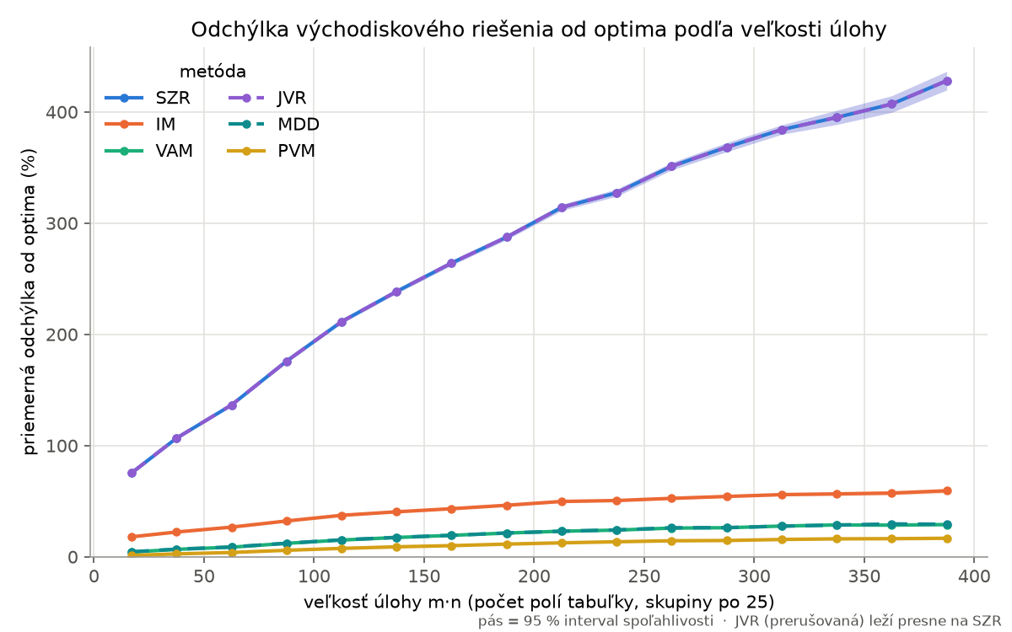
Obrázok 1: Priemerná odchýlka od optima podľa veľkosti úlohy m·n (JVR prerušovaná, leží presne na SZR)
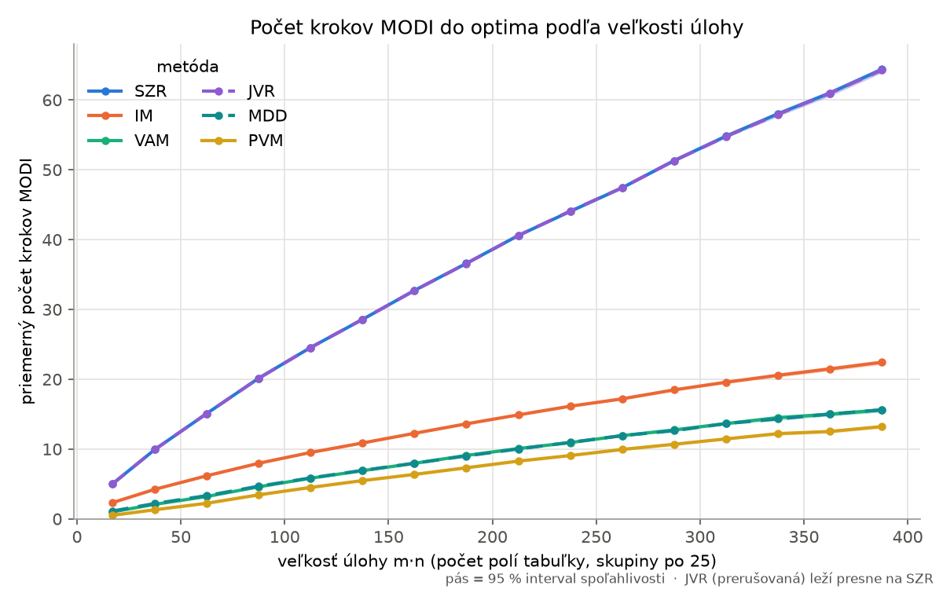
Obrázok 2: Počet krokov MODI do optima podľa veľkosti úlohy
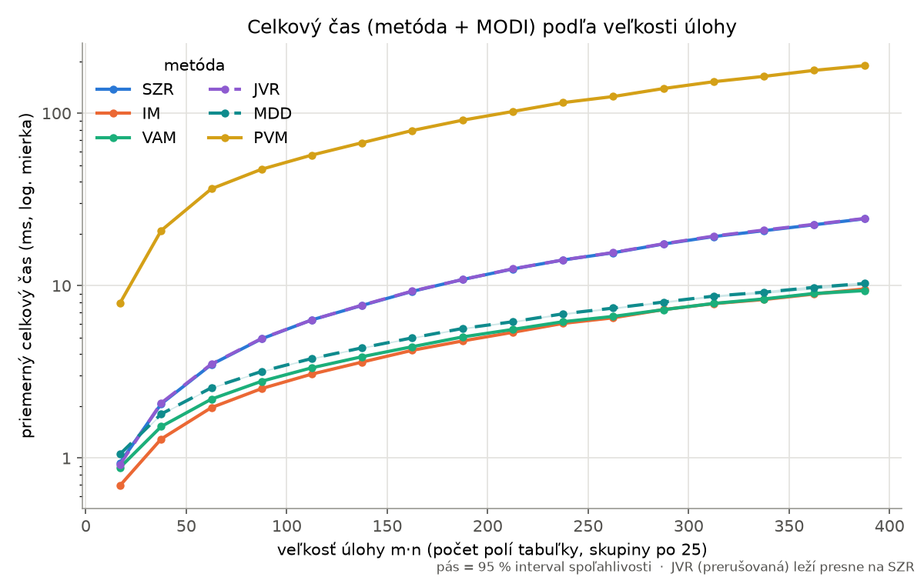
Obrázok 3: Celkový čas (metóda + MODI) podľa veľkosti úlohy, logaritmická mierka
Vplyv vlastností úlohy. S rastúcou veľkosťou sa všetky metódy zhoršujú. Pri malých úlohách (m·n ≤ 49) trafí PVM optimum v 44,7 % prípadov, VAM v 24,5 % a IM v 4,6 %; pri veľkých (m·n ≥ 250) už takmer žiadna metóda. Nevyrovnané úlohy sú ťažšie: odchýlka VAM je 10,9 % pri vyrovnaných, ale 19,6 % pri prebytku ponuky aj dopytu. Širší rozsah cien (1–100) odchýlky mierne zvyšuje (VAM 16,1 % oproti 14,4 %). Poradie PVM < VAM ≈ MDD < IM < SZR = JVR sa nezmenilo v žiadnej skupine.

5. Závery
- Z metód z prednášky je najsprávnejšia Vogelova metóda (VAM) – najmenšia odchýlka od optima, najčastejšie trafí optimum a potrebuje najmenej krokov MODI.
- V celkovom čase vedie mierne indexová metóda – o 6 % pred VAM; rozdiel závisí od implementácie a pri veľkých úlohách mizne.
- Metóda severozápadného rohu je najhoršia vo všetkých podmienkach – je síce najjednoduchšia, ale vyžaduje najviac práce pri optimalizácii. Zrkadlová JVR dáva vždy rovnaký plán, nič nezlepší.
- Nové metódy: MDD je kvalitou takmer rovnaká ako VAM; PVM je asi dvakrát presnejšia ako VAM, no počíta oveľa dlhšie.
Pre ručný výpočet je najvhodnejšia VAM: jej riešenie je najbližšie k optimu a ušetrí najviac iterácií MODI. Indexová metóda je rozumný kompromis, ak záleží na jednoduchosti. Ak počíta počítač a záleží na presnosti, oplatí sa predvídavá metóda PVM.
Podrobné tabuľky a ďalšie grafy: vysledky/suhrn.md, vysledky/hlavny100k.xlsx, priečinok grafy/ a návod sprava/navod.docx.

